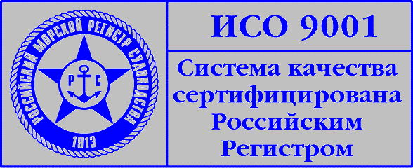
Пресс-Релиз

15 - 16 ноября 2005 г. в Санкт-Петербурге состоится Второй национальный семинар по морской безопасности: «Сотрудничество – ключевая составляющая предотвращения актов терроризма на морском транспорте и эффективной охраны судов и портовых средств».

С момента вступления в действие Международного Кодекса по охране судов и портовых средств (МК ОСПС) 1 июля 2004 г., прошло более года. Этап внедрения МК ОСПС закончился, накопился определенный опыт, а вместе с ним, и проблемы, решение которых возможно только при активном участии всех сторон, реализующих требования МК ОСПС.
ФГУ «Служба морской безопасности» и Государственная морская академия им. адм. С.О. Макарова с 15 по 16 ноября 2005г. в Санкт-Петербурге проводят Второй национальный семинар по морской безопасности на тему: «Сотрудничество – ключевая составляющая предотвращения актов терроризма на морском транспорте и эффективной охраны судов и портовых средств».
На семинаре будут обсуждаться следующие вопросы:
- Анализ и совершенствование хода реализации МК ОСПС на судах и в портовых средствах.
- Опыт внедрения МК ОСПС и совершенствование систем охраны на морском транспорте.
- Совершенствование подготовки персонала по МК ОСПС.
- Меры безопасности на гидротехнических сооружениях и внутренних водных путях России.
В работе семинара примут участие представители Министерства транспорта РФ, Росморречфлота, судоходных компаний, морских и речных портов, АМП, ГБУВПиС, классификационных обществ, экспертных организаций, учебных заведений, и других организаций, задействованных в реализации требований МК ОСПС.
Откроет семинар Руководитель Федерального агентства морского и речного транспорта А.А. Давыденко.
Во время проведения семинара планируется демонстрация судового и портового охранного оборудования, информационных систем, справочных материалов.
Место проведения: Санкт-Петербург, гостиница "Москва".
Адрес: пл. Александра Невского, 2 (Станция метро пл. Александра Невского).
Более подробную информацию Вы можете найти на сайтах: www.makarov.spb.ru, www.msecurity.ru.
Тел. +7(812) 444-00-04, 444-09-07 (Каулин Евгений Львович, Бабкова Маргарита).

